学习内容与分析
1、Let's check
本部分的听力练习是考察学生对本课所学内容的掌握程度。
2、Story time
本部分是通过Zoom 到餐馆用餐的趣味小故事，重现了本单元的重点词汇和句型并加入了两个新词Coke和ice cream，目的是扩大学生语言的输入以及训练学生逐步适应文本的阅读。
同步练习

一、选择正确的字母将单词补充完整。
br_ _d h _ t d _ g c_ k_ m_ l_

C_k_ j_ _ce w_ t_r r_ c_
o,o
o, e
ae
i, e
ui
ea
i k
a, e
二、看图读句子，并判断对错。
①Pour （倒）the water. ( ) ②Show me the milk.( )
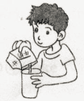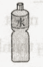
③Drink the Coke. ( ) ④Have some eggs. ( )
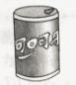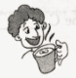
⑤Drink the water.( ) ⑥Show me the bread.( )
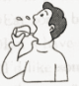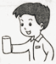
三、读句子，将句子与相应的图片连接。
Color the rice orange. 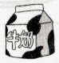
Color the juice yellow. 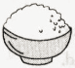
Color the bread red. 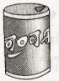
Color the milk white. 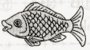
Color the fish blue. 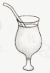
Color the bread brown. 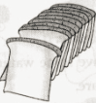

答案：
一、bread(ea) hotdog(o,o) cake(a, e) milk (i,k)
Coke (o, e) juice (ui) water(a, e) rice (i,e)
二、1. 错 2. 错 3. 对 4. 错 5. 对 6. 错。
三、略。

